Scenariusz lekcji

Moduł: | Jakościowa interpretacja wykresów
Godziny nauczania: | 3 x 40 minut
Poziom klasy/przedział wiekowy: | Klasy 5-6 (10-12 lat)
Krótki opis: | Uczniowie wykorzystują wykresy do modelowania scenariuszy z życia codziennego, intuicyjnie interpretują, w jaki sposób zmiana wykresu modyfikuje wielkości występujące w scenariuszu z życia codziennego oraz przedstawiają zależności liniowe.
Zasady projektowania: | Badanie
 | Sytuacyjność
 | Narzedzia cyfrowe
 | Ucieleśnienie
- Znaczące: Opieraj się na intuicyjnej wiedzy uczniów i codziennych doświadczeniach życiowych w oparciu o rzeczywiste scenariusze
- Ucieleśnienie: Doświadczenia percepcyjno-motoryczne (percepcja akcji) z dostrzeżeniem wpływu zmiany wartości suwaków na wykresach, zrozumienie relacji pomiędzy zaangażowanymi wielkościami z konkretnymi działaniami
- Uczenie się oparte na pytaniach: poznaj jakościowe interpretacje wykresów
- Cyfrowe: tablety wyposażone w odpowiednie aplikacje
- Fenomenologia dydaktyczna / usytuowanie: modelowanie scenariuszy z życia codziennego poprzez zmianę parametrów relacji liniowych
Myślenie: | Wejście – Wyjście
 | Współzmienność
 | Przyporządkowanie
 | Obiekt
Cele: | - Modeluj scenariusze z życia wzięte za pomocą wykresów  - Wyjaśnij, jak zmiana punktu przecięcia z osią Y wykresu i jego stromość modyfikuje relacje ilościowe w rzeczywistym scenariuszu  - Stawiaj problemy w oparciu o wykresy przedstawiające zależności liniowe

Zajęcia

Eksploracja 1
Nauczyciel pokazuje całej klasie poniższy wykres z aplikacji GeoGebra ( Interpretacja Wykresów (1) – GeoGebra ) . Wykres przedstawia sposób, w jaki firma taksówkarska oblicza swoją opłatę.
Pytania nauczyciela:
- Co przedstawiają oś pozioma i pionowa?
- Jaka jest całkowita opłata za 3, 5, 7 km?
- Jaka jest opłata za każdy dodatkowy km?
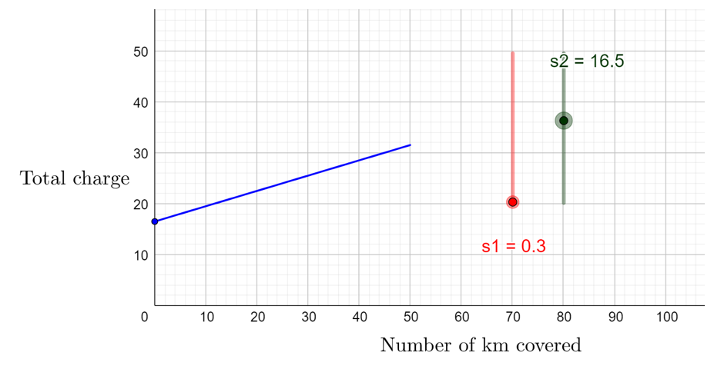
- Co oznacza punkt (0, 2)?

Uczniowie przeciągają dwa suwaki i formułują hipotezy na temat roli każdego suwaka. Uczniowie wyjaśniają, w jaki sposób zmiana wartości każdego suwaka modyfikuje sposób obliczania całkowitego kosztu taksówki.
- Dyskusja w całej klasie: Jak obliczana jest całkowita opłata? Jak każdy parametr całkowitego kosztu jest wyrażony na wykresie?
- Można również zadać następujące pytania: (a) W jaki sposób za pomocą wykresu można modelować zwiększanie opłaty ryczałtowej za każdy przejazd? (b) Jak można modelować na wykresie zwiększenie opłaty za dodatkowy km? (c) Jak zmieniłby się wykres, gdyby firma taksówkowa wyeliminowała opłatę ryczałtową?
Sugerowane narzędzia/materiały: aplikacja GeoGebra
Szacowany czas trwania: 15 - 20 minut

Eksploracja 2
Uczniowie są wprowadzani w scenariusz z życia wzięty. Pokazana jest aplikacja GeoGebra z 3 wykresami ( Interpretacja wykresów (2) – GeoGebra ). Uczniowie przeciągają dwa suwaki na każdym wykresie, aby dokładnie modelować każdą ofertę. Uczniowie proszeni są o wyjaśnienie, co przedstawiają osie pozioma i pionowa. Indywidualnie stawiają także wstępne hipotezy, a następnie porównują swoje pomysły w grupach.
Studenci mogą zostać poproszeni o obliczenie całkowitego kosztu dla określonej liczby gości w ramach każdej oferty. Prosi się ich także o porównanie trzech ofert na odpowiednich wykresach i podjęcie decyzji, dla jakiej liczby gości wybrać każdą z ofert.

Sugerowane narzędzia/materiały: Tablety, aplikacja GeoGebra
Szacowany czas trwania: 15 - 20 minut

Zajęcia

Dostępny jest wykres GeoGebra. Uczniowie ustawiają dwa suwaki, które reprezentują ofertę Placu Zabaw D. Jeden suwak określa koszt dla każdego gościa do 20 osób, a drugi koszt dla każdego gościa dla wartości większych niż 20 osób.
Uczniowie eksperymentują z suwakami, aby modelować sytuację i opisywać kształt wykresu. Indywidualnie stawiają wstępne hipotezy, a następnie porównują swoje pomysły w grupach. Podczas dyskusji w całej klasie nacisk kładziony jest na to, jak zmniejszenie kosztu za dodatkowego gościa zmienia nachylenie wykresu.
Po znalezieniu wartości y dla określonych wartości x uczniowie proszeni są o skorzystanie z wykresu w celu rozwiązania nierówności: znalezienie wartości x, która daje wartość y mniejszą niż 300.
W końcowej fazie ćwiczenia uczniowie dyskutują, w jaki sposób zmiana kosztu dodatkowych gości wpływa na nachylenie wykresu.
Sugerowane narzędzia/materiały: Tablety, aplikacja GeoGebra, materiały dla uczniów
Szacowany czas trwania: 40 minut

Uczniowie proszeni są o opisanie oferty dwóch dodatkowych placów zabaw za pomocą odpowiednich wykresów. W tym ćwiczeniu uczniowie poszerzają wiedzę z Ćwiczenia 1.
Na poniższym wykresie uczniowie zauważyliby, co następuje:
Do 7 osób koszt za każdego dodatkowego gościa wynosi 15 euro i nie ma kosztów stałych. W przypadku większej liczby gości niż 7, koszt za dodatkową osobę wynosi 10 euro. Można poprosić uczniów o wyjaśnienie, w jaki sposób na wykresie przedstawiono zmianę kosztu każdego dodatkowego gościa, poprzez odniesienie do zmiany jego nachylenia w punkcie (7, 105).
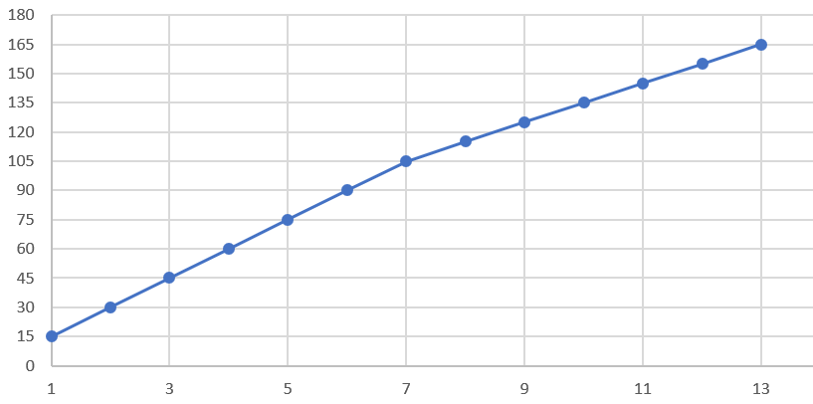

Na poniższym wykresie uczniowie zauważyliby, co następuje:
Koszt przy zerowej liczbie gości wynosi 30, zatem koszt stały wynosi 30 euro. Następnie uczniowie powinni skoordynować różnicę w liczbie gości z różnicą w całkowitym koszcie (rozumowanie kowariancyjne), aby obliczyć koszt za każdego dodatkowego gościa. Przykładowe pytanie: Jaka jest różnica w całkowitym koszcie dla 5 i 6 gości?
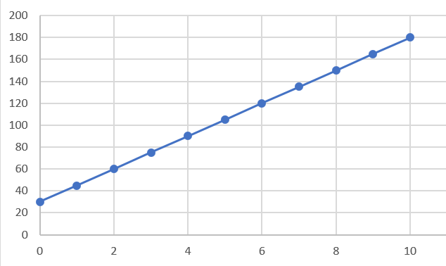

Sugerowane narzędzia/materiały: Tablety, aplikacja GeoGebra, materiały dla uczniów
Szacowany czas trwania: 15 minut

Uczniowie przeciągają suwaki, aby utworzyć wykres odpowiadający każdej sytuacji w aplikacji Geogebra. Uczniowie kładą nacisk na jakościową interpretację każdej sytuacji i są proszeni o wyjaśnienie, co reprezentuje każda oś w każdej sytuacji.

Sytuacja 1: Uczniowie pokazują ładunek przyłączeniowy jako punkt przecięcia na osi pionowej.
Sytuacja 2: Uczniowie pokazują liczbę 17 jako punkt przecięcia z osią y i linię malejącą.

Sytuacja 3: Uczniowie pokazują wezwanie usługi jako punkt przecięcia na osi pionowej i linii rosnącej.
Sytuacja 4: Uczniowie pokazują wartość początkową 1200 jako punkt przecięcia z osią y i linię malejącą.

Sugerowane narzędzia/materiały: Urządzenia typu Tablet, aplikacja GeoGebra, materiały dla uczniów
Szacowany czas trwania: 25 minut

Działania rozszerzające

Aktywność 1.
Uczniowie proszeni są o zmianę historii w dwóch z czterech scenariuszy ćwiczenia 3, dokonanie niezbędnych zmian na suwakach i narysowanie przybliżonego szkicu nowego wykresu. Nacisk zostanie położony na jakościową interpretację zmian oraz na to, jak zmiana scenariusza zmienia wykres.

Aktywność 2.
Uczniowie studiują wykres i znajdują zmianę kowariancyjną dla wartości x do 5, a następnie dla wartości x większych niż 5.
Następnie przeciągają suwaki, aby modelować wykres w aplikacji. Najbardziej wymagającą częścią zadania jest przedstawienie rzeczywistego scenariusza, który odpowiednio odpowiada wykresowi. Oczekuje się, że uczniowie wykorzystają w swoim opisie zidentyfikowane wartości kowariancyjne.
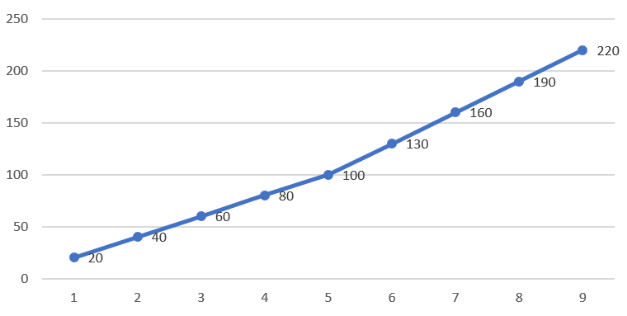

Działania oceniające

Przewidziane działania oceniające odnoszą się do następujących poziomów zaawansowania:
- Procesy – Uczniowie korzystają z wykresu, aby znaleźć wartości y dla danych wartości x i odwrotnie
- Rozwiązywanie problemów – uczniowie łączą werbalny opis sytuacji z graficzną reprezentacją
- Rozumowanie – Studenci opisują sytuacje z życia codziennego na podstawie podanych wykresów, biorąc pod uwagę zachodzące w nich zależności ilościowe.

1. Poniższy wykres pokazuje, w jaki sposób firma taksówkarska oblicza opłatę za przejechany kilometr.
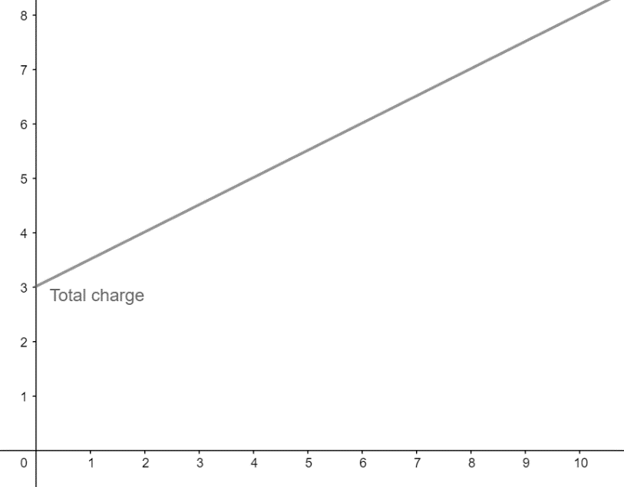

- Jaka jest opłata za przejazd 5 km?

- Jaka jest dodatkowa opłata za każdy dodatkowy 1 km jazdy?
- Jan zapłacił 7 €. Ile km przejechał?
- Anna zapłaciła 3 € . Co się stało?

2. Połącz każdą sytuację z odpowiednim wykresem.
Opis | Wykres
Hydraulik pobiera opłaty w oparciu o następujący plan: Stały koszt wezwania serwisu w wysokości 20 € i dodatkowa opłata w wysokości 30 € za godzinę.

Na stacji benzynowej cena benzyny wynosi 1,38 euro za litr.
Oferta na przyjęcie urodzinowe kosztuje 14 € za osobę. Do całkowitego kosztu doliczany jest rabat w wysokości 40 €. | 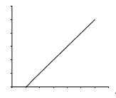

3. Przeanalizuj poniższe 3 wykresy i opisz rzeczywisty scenariusz, który odpowiada każdemu wykresowi.

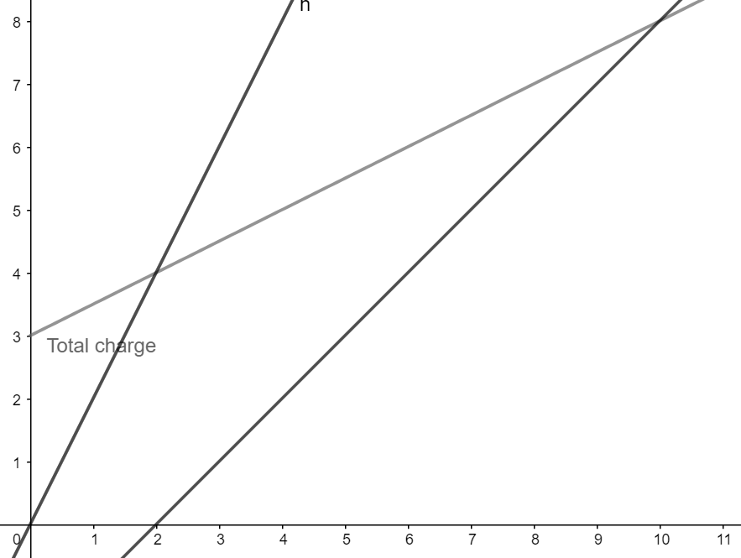

Narzędzia cyfrowe:
Eksploracja 1:
https://www.geogebra.org/m/ha5apawu
Eksploracja 2:
https://www.geogebra.org/m/fahmmmrt
Ćwiczenie 1 , 2, 3 :
https://www.geogebra.org/m/gvqwnten

